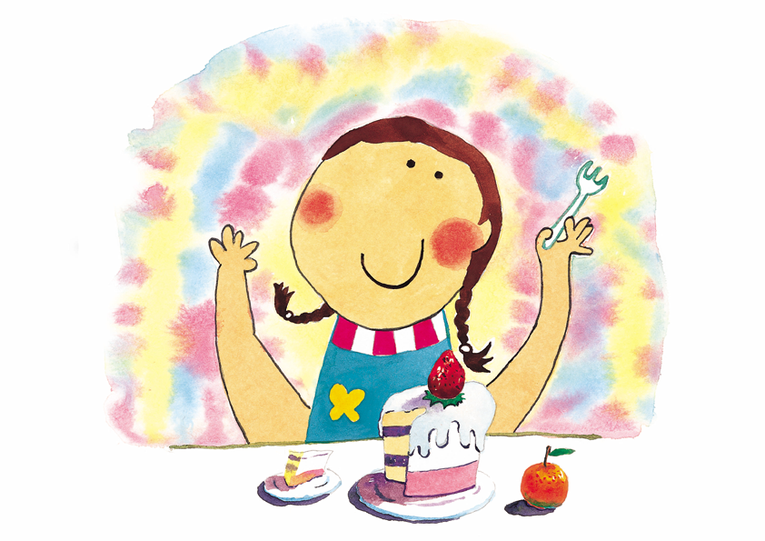
讓我們展翅高飛

-台北市仁愛國小資優班五年級自然科學活動-
♥活動目標：從各種科學活動中，了解飛機的基本飛行原理，並實際製作簡易飛機，以滿足小朋友對航空科學的憧憬與興趣。
◆活動日期:98年 5月13日（星期三）
- 活動地點:資優班三樓大教室（製作彈力滑翔機）
及大操場（試飛）
◆攜帶物品:筆記本+鉛筆盒
◆授課老師:蔡自健老師
- 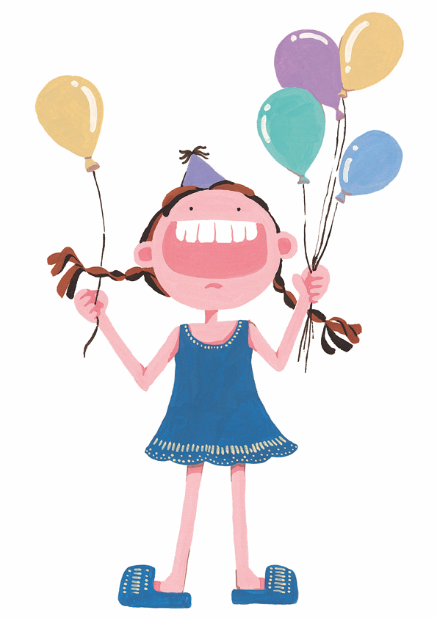集合地點: 中午12：00分資優班三樓（吃中餐）
◆活動時間:中午13:30分至下午3：30
◆預定放學時間:下午3:45左右
─ ─ ─ ─ ─ ─ ─ ─ ─ ─ ─ ─ ─ ─ ─
回條:小朋友於5月5日(星期二)以前將回條交回資優班三樓
□學生可以準時參加
□學生因事不能前往 (因為： )
學生姓名：（ ）
家長姓名：( )
□家人可以一同參與製作飛機〈每人請繳交150元活動費〉
備註：五年級資優班學生的材料費及教授鐘點費由班費支付！

學生中午的午餐：
家長自行安排處理
委託老師代為訂便當（便當65元,交回條時請順便繳交65元）
（ ）1.招牌2.排骨 3.魚排4.雞排〈一番便當〉

